Физика 10А

Тема урока: Контрольная работа №4 по теме «Законы постоянного тока»

Задание:

1.Выполнить Контрольную работу

**Инструкция к контрольной работе**

Контрольная работа предназначена для контроля знаний, учащих 10 класса (студентов 1 курса СПО) по теме «Законы постоянного тока». Контрольная работа представлена в форме теста. На выполнение теста отводится 45 минут. Работа включает в себя 22 задания и представлена в 4-х вариантах. Необходимо выбрать один правильный вариант ответа в каждом вопросе. Ответы теста следует внести в следующую таблицу:

***Вариант___***

|  |  |  |  |  |  |  |  |  |  |  |  |  |  |  |  |  |  |  |  |  |  |  |
| --- | --- | --- | --- | --- | --- | --- | --- | --- | --- | --- | --- | --- | --- | --- | --- | --- | --- | --- | --- | --- | --- | --- |
| ***Вопрос*** | ***1*** | ***2*** | ***3*** | ***4*** | ***5*** | ***6*** | ***7*** | ***8*** | ***9*** | ***10*** | ***11*** | ***12*** | ***13*** | ***14*** | ***15*** | ***16*** | ***17*** | ***18*** | ***19*** | ***20*** | ***21*** | ***22*** |
| ***Ответ*** |  |  |  |  |  |  |  |  |  |  |  |  |  |  |  |  |  |  |  |  |  |  |

***Контрольная работа «Законы постоянного тока»***

***Вариант 1***

**1**. Электрическим током называется...

1) движение электронов.

2) упорядоченное движение заряженных частиц.

3) упорядоченное движение электронов.

1. В источниках тока в процессе работы происходит…
2. Создание электрических зарядов
3. Создание электрического тока
4. Разделение электрических зарядов

**3.** Проводник находится в электрическом поле. Как дви­жутся в нем свободные электрические заряды?

1) Совершают колебательное движение. 2) Хаотично. 3) Упорядоченно.

1. Что принято за направление электрического тока?
2. Направление упорядоченного движения положи­тельно заряженных частиц.
3. Направление упорядоченного движения отрица­тельно заряженных частиц.
4. Определенного ответа дать нельзя.
5. По какой формуле вычисляется сила тока?

1)  2) *A · q* 3)  4) *I·t*

1. Какая единица является единицей напряжения?

1) ватт 2) вольт 3) ампер 4) кулон

1. Какой буквой обозначается сопротивление?

1) *I* 2) *U* 3) *R* 4) *Q*

1. Как изменится сопротивление проводника, если площадь его поперечного сечения увеличить в 3 раза?

1) увеличится в 3 раза 2) уменьшится в 3 раза 3) увеличится в 9 раза 4) не изменится

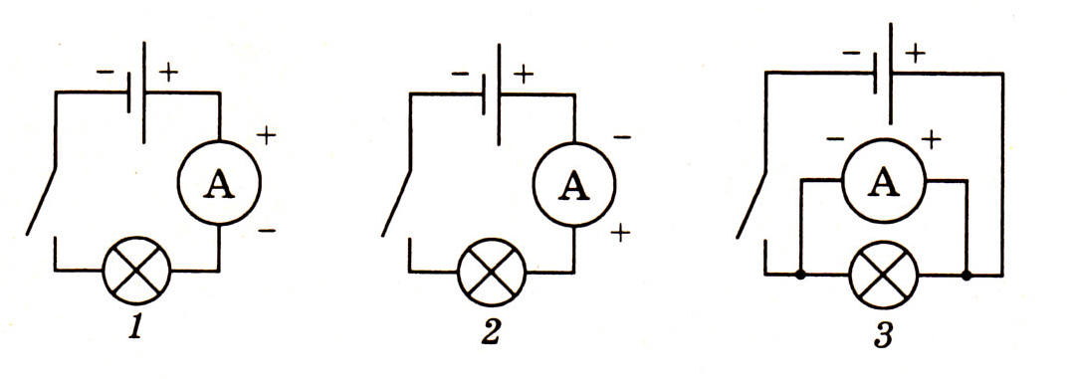

1. На какой схеме амперметр включен в цепь правильно?
2. 1. 2) 2. 3) 3.
3. 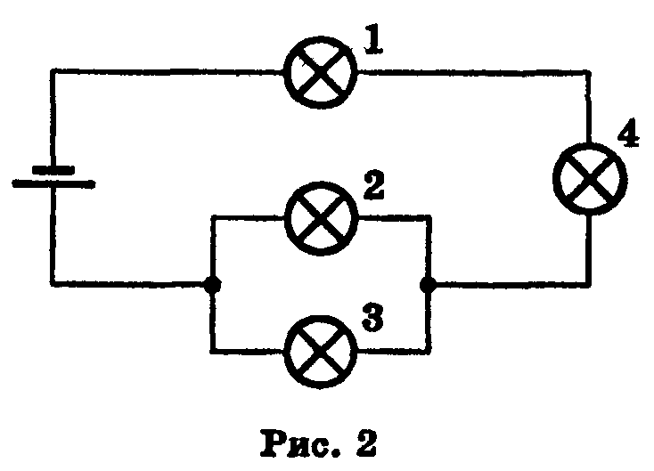Сила тока в цепи электрической плитки равна 1,4 А. Какой электрический заряд проходит через поперечное сечение ее спирали за 20 минут?
4. 857 Кл 2) 1680 Кл 3) 500 Кл 4) 28 Кл
5. В электрическую цепь включены четыре электрические лампы (рис. ). Какие из них включены параллельно?
6. Только лампы 2 и 3. 2) Только лампы 1 и 4. 3) Лампы 1, 2 и 3. 4) Все четыре лампы.

**12.** Чему равно электрическое сопротивление участка цепи постоянного тока, если сила тока в цепи 4 А, а напряжение на участке цепи 2 В?

1) 2 Ом. 2) 0,5 Ом. 3) 8 Ом. 4) 1 Ом.

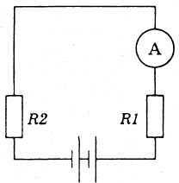

**13.** Для измерения силы тока в проводнике R1 амперметр включили так, как показано на рисунке. Какова сила тока в проводнике R2, если в проводнике R1 она равна 2 А?

1) 1 А. 2) 4 А. 3) 2 А.

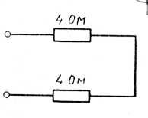

**14.** Чему равно общее сопротивление электрической цепи (рис. )?

1) 0,5 Ом. 2) 2 Ом. 3) 4 Ом. 4) 8 Ом.

**15.** Какая из приведенных ниже формул применяется для вычисления работы электрического тока?

1) ; 2) ; 3) ; 4) ; 5) .

**16.** Электрическая цепь состоит из источника тока с ЭДС 6 В, внутренним сопротивлением 2 Ом и проводника с электрическим сопротивлением 1 Ом. Чему равна сила тока в цепи?

1) 18 А. 2) 6 А. 3) 3 А. 4) 2 А.

**17.** Чему равна работа тока на участке цепи за 0,5 минуты, если сила тока в цепи 1,5 А, а напряжение на участке цепи 3 В?

1) 135 Дж. 2) 2,25 Дж. 3) 0,15 Дж. 4) 9 Дж.

**18.** Какое количество теплоты выделяется в проводнике сопротивлением 20 Ом за 10 мин при силе тока в цепи 2 А?

1) 480 кДж. 2) 48 кДж. 3) 24 кДж. 4) 400 Дж.

**19.** Электрическая лампа рассчитана на напряжение 220 В и силу тока 0,45 А. Вычислите мощность тока в лампе.

1. 4100 Вт. 2) 100 Вт. 3) 99 Вт. 4) 60 Вт.

**20.** Каким типом проводимости обладают полупроводники с акцепторной примесью?

1) В основном дырочной. 2) В основном электронной. 3) Электронной и дырочной.

**21.** Элемент какой группы следует ввести в полупроводник, относящийся к IV группе, чтобы получить в нем проводимость n-типа?

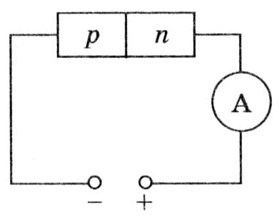 1) III группы. 2) II группы. 3) VI группы. 4) V группы

**22.**К полупроводнику *р-n-*типа подключен источник тока, как показано на рисунке. Будет ли амперметр регистрировать ток в цепи?

1. Нет. 2) Да.